Mitten in Europa!
Am Mittwoch, 14. Mai 2014 besuchte der Vizepräsident des Europäischen Parlamentes Mag. Othmar Karas die Höhere Lehranstalt für Umwelt und Wirtschaft im Yspertal. Die HLUW Yspertal ist eine unikate Ausbildungsstätte im Herzen von Europa.
Yspertal, Brüssel – Das Europäische Parlament ist die Bürgerkammer Europas. 754 Abgeordnete vertreten über 500 Millionen Bürgerinnen und Bürger und sichern die demokratische Legitimierung vieler Entscheidungen auf europäischer Ebene. Der Vizepräsident des Europäischen Parlamentes ist Mag. Othmar Karas aus Niederösterreich. Er widmet sich in seiner Funktion drei zentralen Themen und Zielen. Das Europäische Parlament muss für den Bürger noch sichtbarer werden, um dessen Rolle und Aktivitäten besser zu verstehen. Dies hilft auch dabei zu erkennen, warum eine verstärkte Europäische Integration gut für die Menschen, die Gesellschaft und unsere Wirtschaft ist. Wir machen Parlamentarismus gemeinsam mit den Parlamenten in den Mitgliedstaaten wieder zum Thema. Weiters muss das Europäische Parlament stärker am Prozess der globalen Steuerung und bei EU-Verfassungs- bzw. Vertragsänderungen beteiligt sein.
Diskussion mit der Jugend der HLUW Yspertal

Die Schülerinnen und Schüler hatten an den europäischen Spitzenpolitiker zahlreiche interessante Fragen. Aktuelle Themen, wie zum Beispiel Gentechnik-Freihandel, der Umgang mit und die Notwendigkeit der Energiewende in Europa sowie die Beschäftigung und die Bildung in der EU wurden diskutiert. Natürlich war auch die am 25. Mai stattfindende EU-Wahl ein Thema. Der Vizepräsident überzeugte bei den Jugendlichen durch eine sehr sachliche, kompetente, glaubwürdige und faire Diskussionsführung. Besonders positiv fiel auf, dass er kein einziges Mal andere Wahlvertreter unsachlich angriffen hat. Susanne Waizenauer und Florian Weixelbraun aus dem 4. Jahrgang moderierten die Diskussionsrunde.

HLUW Yspertal – Kontakte in weite Teile von Europa

„Derzeit befinden sich gerade die 3. Jahrgänge auf einer Auslandsprojektwoche in Ostungarn. In etwa drei Wochen werden die 4. Jahrgänge eine Projektwoche in Holland und Brüssel absolvieren. Weiters wird eine Abordnung von etwa 20 Schülerinnen und Schüler Ende Mai in Zusammenarbeit mit unseren drei Partnerschulen aus Polen, Tschechien und Ungarn ein gemeinsames länderübergreifendes Umwelt- und Nachhaltigkeitsprojekt durchführen. In diesem Jahr findet dieses Projekt in unserer Partnerschule in Tokaj (Ungarn) statt“, erklärt HR Dir. Mag. Johann Zechner. „Wir versuchen schon seit Jahren in unserer Ausbildung das notwendige „Zusammenrücken“ in Europa praktisch zu vermitteln. Miteinander arbeiten, sich gegenseitig schätzen und voneinander lernen sind die wesentlichen Ziele dieser langjährigen Zusammenarbeit. Natürlich stehen die Schulschwerpunkte im Vordergrund. Umweltwirtschaft, Klimaschutz, nachhaltiges Wirtschaften und soziale Kompetenzen sollen bei diesen Zusammenkünften praktiziert werden.

Visionen und Pionierarbeit an der HLUW Yspertal

Der Vizepräsident Mag. Othmar Karas gratulierte der unikaten Ausbildungsstätte und besonders der Schulleitung und dem Schulerhalter für die sehr gute und positive Umsetzung der Vision, eine Umwelt- und Wirtschaftsausbildung zu vereinen. „Diese Idee ist bestens gelungen und die berufsbildende höhere Schule mit Reife- und Diplomprüfungsabschluss (Matura) ist bereits weit über die Grenzen von Österreich bekannt“, so Mag. Othmar Karas. „Dem Direktor und seinem Team gratuliere ich ganz herzlich zu dieser hervorragenden Pionierarbeit im Herzen von Europa!“ In den vergangenen 15 Jahren hat Mag. Othmar Karas bereits sehr erfolgreich in Europa für Österreich gearbeitet. Othmar Karas ist der einzige direkt durch Vorzugsstimmen gewählte Vertreter Österreichs im EU-Parlament. Er ist als Vizepräsident des Europäischen Parlaments über Parteigrenzen hinweg gewählt.

Innovative Ausbildungsplätze

Informationen über die Ausbildungsmöglichkeiten an der HLUW Yspertal erhalten Sie unter http://www.hluwyspertal.ac.at oder per Telefon unter 07415/7249. Schulanmeldungen werden mit dem Semesterzeugnis der zuvor besuchten Schule jederzeit angenommen, es gibt noch freie Ausbildungsplätze. Mit dem Gewinn des Klimaschutzpreises 2013 unterstrich die Schule ihre unikate Stellung im österreichischen Schulsystem und bewies erneut ihr Engagement im Bereich des Umweltschutzes.

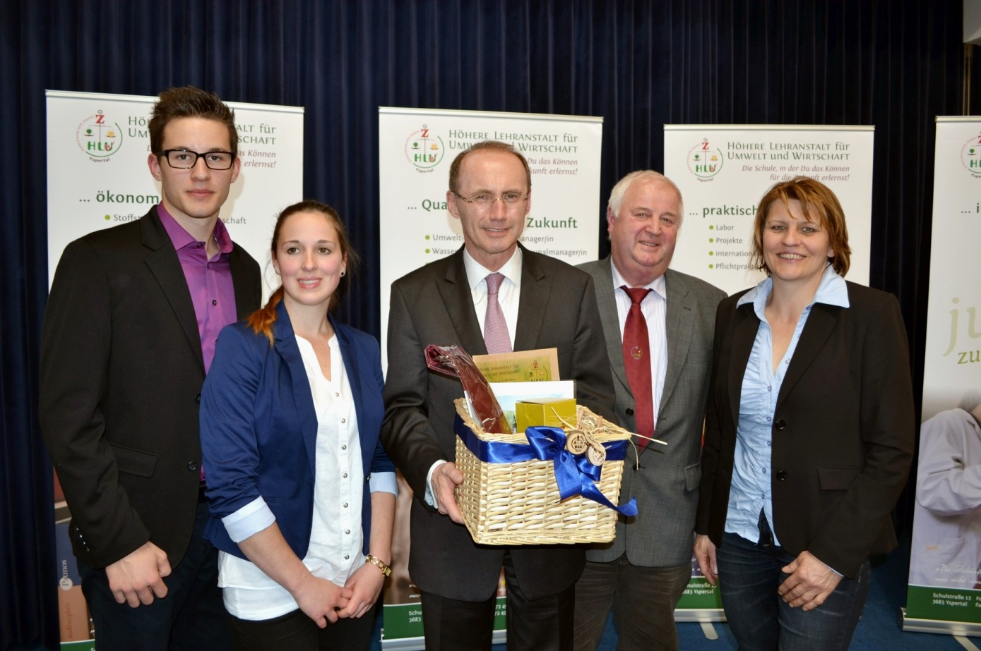
Der Österreichische Klimaschutzpreisträger, die HLUW im Yspertal, wurde vom Vizepräsidenten des Europäischen Parlamentes besucht. Umgesetzte Visionen und der Pioniergeist machten die Schule im Yspertal zu einem Unikat in Europa für Umwelt- und Umweltwirtschaft. (vlnr) Die Moderatoren des 4. Jahrgangs, Florian Weixelbraun und Susanne Waizenauer, Vizepräsident Mag. Othmar Karas, HR Dir. Mag. Johann Zechner und Vizebürgermeisterin Ing. Veronika Schroll von der Marktgemeinde Yspertal.

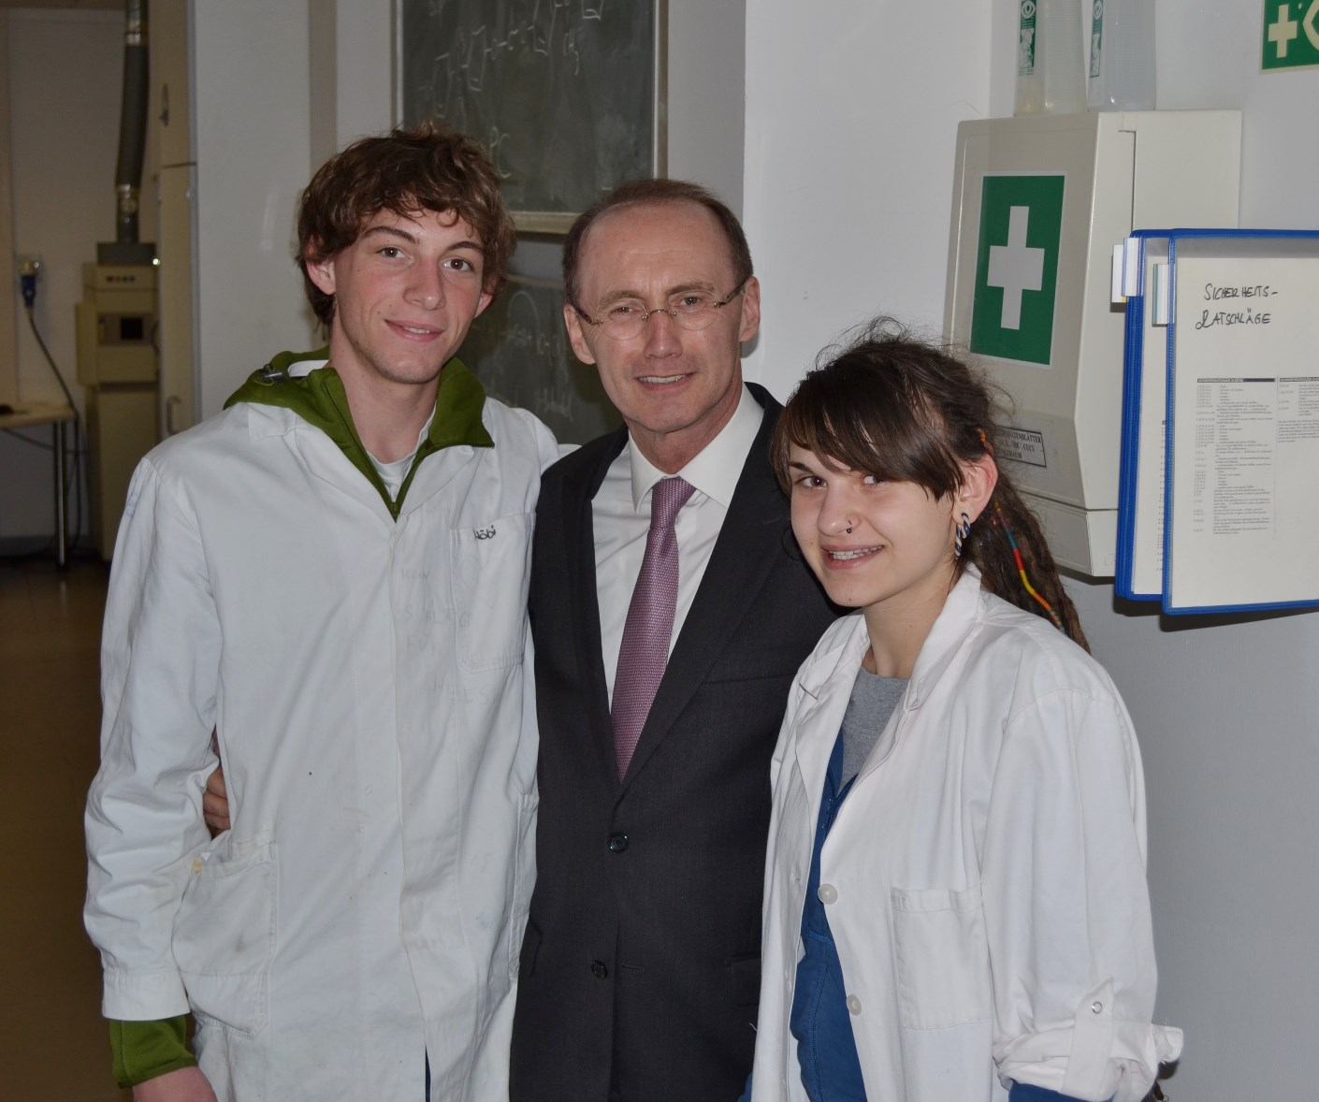
Nöbauer Sebastian, Vizepräsident Mag. Othmar Karas und Anna Wiesmüller im umweltanalytischen-chemischen Labor der HLUW Yspertal.
Fotos: HLUW Yspertal

